M-Market计费平台
外部接口规格说明书

目 录
1 简介 4
1.1 目的 4
1.2 文档范围 4
1.3 预期的读者和阅读建议 4
1.4 参考文档 4
1.4.1 包含文档 4
1.4.2 相关文档 4
1.5 缩略语和术语 4
2 外部网元接口 5
2.1 消息流说明 5
2.1.1 话费支付网关订单通知消息 5
2.1.1.1 消息同步重发机制 5
2.1.2 开发者服务器订单查询消息 6
2.1.3 字段类型说明 7
2.2 应用服务器接口定义 7
2.2.1 消息接口描述 7
2.2.1.1 协议说明 7
2.2.1.2 字段类型说明 7
2.2.1 订单通知接口 7
2.2.1.1 功能描述 7
2.2.1.2 接口内容描述 8
2.2.2 订单查询接口 12
2.2.2.1 功能描述 13
2.2.2.2 接口内容描述 13
3 返回值统一定义 16

简介

目的
本文档描述M-Market计费能力平台对外提供的接口

文档范围

预期的读者和阅读建议
本文档的读者必须对M-Market整体及IAP产品需求有所了解。本文档的预期读者包括但不限于：产品经理、项目经理、部署人员、维护人员、设计人员、开发人员和测试人员，也可供客户、开发者的相关人员阅读。

参考文档

包含文档

相关文档

缩略语和术语
缩略语/术语 | 全 称 | 说 明
M-Market | Mobile Market

外部网元接口

消息流说明

话费支付网关订单通知消息

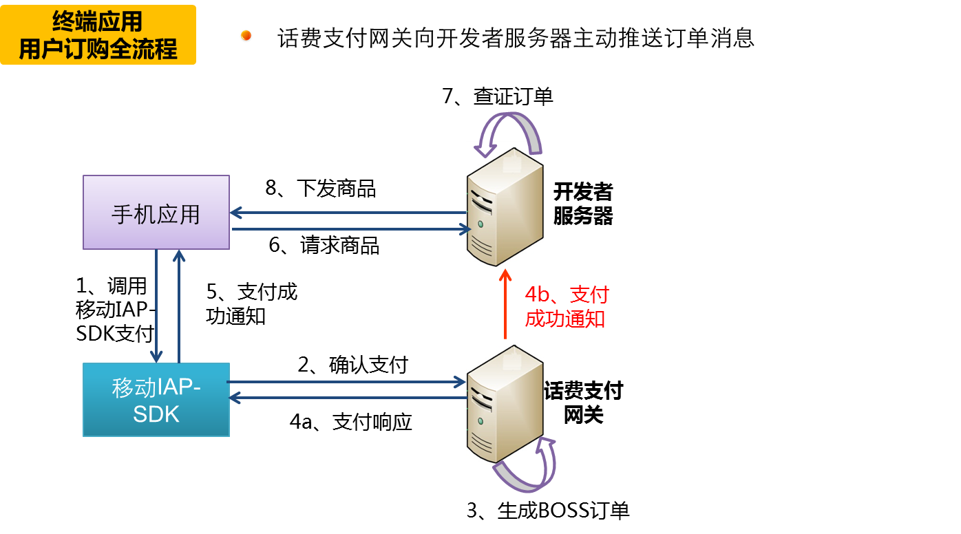
上图为使用订单通知方式时，终端应用计费全过程示意图。当用户确认支付并支付成功后，话费支付网关在步骤4a向IAP-SDK返回支付成功的同时，也会在步骤4b向开发者服务器主动推送成功订单的消息，步骤4a和4b均在步骤3完成后即时发生。应用可以在得到IAP-SDK的支付成功通知后携带交易ID向开发者服务器查证交易是否真正成功。
下文中的订单通知接口即描述上图中步骤4b的接口。
此接口只在订单支付成功时会向开发者服务器推送成功消息，支付失败时则不推送消息。

消息同步重发机制
- 在以下情况下，MM平台会启动订单通知消息重发：
- 应用服务器没有在规定时间内（2秒）返回MM平台SyncAppOrderResp消息；
- 应用服务器返回MM平台的SyncAppOrderResp消息中hRet赋值非0或9015的情况。

- 重发时间间隔
间隔时间为：2 分钟,10 分钟,10分钟,1 小时,2 小时,6 小时,15 小时共 7 次。7次发送失败后，MM平台不再发起订单通知。

开发者服务器订单查询消息

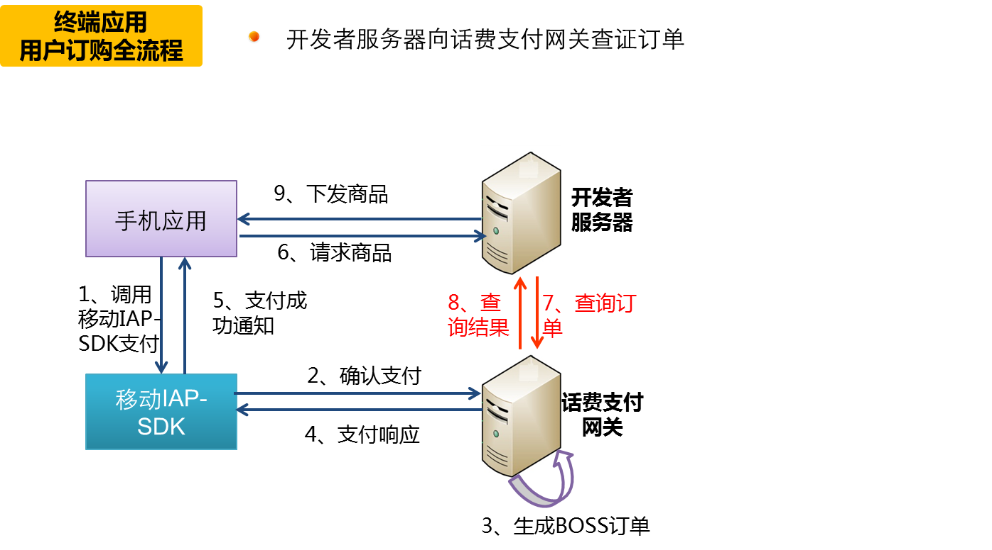
上图为使用开发者服务器查询订单方式时，终端应用计费全过程示意图。当用户确认支付并支付成功后，IAP-SDK会向应用通知支付成功，应用携带交易ID向开发者服务器请求商品，开发者服务器再携带交易ID向话费支付网关查证订单是否成功支付。
下文中的订单查询接口即描述上图中步骤7和步骤8的接口。
此接口与订单同步接口无冲突，可对30天以内的订单进行非实时方式的查证。

字段类型说明
类型名称 | 类型描述
Integer | 十进制的整数
String | 由char组成的字符串

应用服务器接口定义

消息接口描述

协议说明
接口通讯协议支持HTTP短连接的通讯协议。消息内容以XML的方式进行相互之间的通信，XML文档遵循1.0标准规范，使用UTF-8对XML文档进行编码；短连接HTTP的版本为1.1以上；

字段类型说明
类型名称 | 类型描述
Integer | 十进制的整数
String | 由char组成的字符串

订单通知接口

功能描述
M-Market平台实时向开发者服务器实时通知应用的定购信息；应用定购通知基于以下场景触发：
对于开发者接入MM平台的应用，应用在调用应用定购能力请求并确认定购后，M-Market平台向开发者业务平台发起应用定购通知请求，通知开发者服务器应用的定购数据；

本接口采用HTTP＋POST请求方式，由M-Market平台主动发起；开发者接收消息的HTTP URL地址由开发者业务平台提供，格式为“HTTP://IP:PORT/URL”。

消息名 | 消息类型 | 消息方向
SyncAppOrderReq | Request | M-Market平台 → 开发者服务器
SyncAppOrderResp | Response | 开发者服务器 → M-Market平台

接口内容描述
SyncAppOrderReq消息字段描述
字段名 | 重要性 | 类型 | 最大长度 | 说明
MsgType | 可选 | String | 60 | 消息类型，填写“SyncAppOrderReq”
Version | 必须 | String | 10 | 该接口消息的版本号，本次所有的接口消息的版本都为“1.0.0”
Send_Address | 可选 | Address_Info_Schema |  | 发送方的地址
Dest_Address | 可选 | Address_Info_Schema |  | 接收方的地址
OrderID | 必须 | String | 20 | 订单编号。失败订单为20个0。
CheckID | 可选 | Integer |  | 取值来自能力开放平台订购、鉴权接口中的CheckID。
TradeID | 可选 | String | 64 | 外部交易ID
Price | 可选 | Integer | 10 | 业务资费(单位：分)
ActionTime | 必须 | String | 14 | 操作时间；  格式为:YYYYMMDDHHMISS
ActionID | 必须 | Integer |  | 操作代码，具体值如下：  1： 定购服务；  2： 暂停服务；(包月业务有效)  3： 停止服务；(包月业务有效)  4： 激活服务 (包月业务有效)
MSISDN | 可选 | String | 15 | 目标用户手机号码(不带+86)
FeeMSISDN | 可选 | String | 32 | 计费手机号码伪码，用于代表用户手机号码，全局唯一
AppID | 必须 | String | 20 | 应用ID
ProgramID | 可选 | String | 20 | 应用程序包ID（暂时置空）
PayCode | 必须 | String | 20 | 应用计费点编码
TotalPrice | 可选 | Integer | 10 | 订购总价(单位：分)
SubsNumb | 可选 | Integer | 4 | 订购关系个数（默认为1）
SubsSeq | 可选 | Integer | 4 | 当次同步的序号（默认为1）
ChannelID | 可选 | String | 64 | 渠道ID
ExData | 可选 | String | 64 | 应用自定义参数，可以是应用自定义的用户ID，商品ID等信息，由应用在调用计费时传入，透传到应用服务器
OrderType | 可选 | Integer | 1 | 订单类型（默认为0）  0：测试订单  1：正式订单
OrderPayment | 必须 | integer | 2 | 订单支付方类型  1：移动  2：联通  3：电信  4：第三方支付：采用第三方支付方式
MD5Sign | 必须 | String | 32 | 32位大写MD5(OrderID# ChannelID#PayCode#AppKey)  不允许跳字段，空字段保留
ExData | 可选 | String | 64 | 透传信息，不超过64字节的英文、数字

SyncAppOrderResp消息字段描述
字段名 | 重要性 | 类型 | 长度 | 说明
MsgType | 必须 | String | 60 | 消息类型，填写“SyncAppOrderResp”
Version | 必须 | String | 10 | 该接口消息的版本号，本次所有的接口消息的版本都为“1.0.0”
hRet | 必须 | Integer |  | 返回值；  0：成功（当AP成功接收到订单通知时，返回给MM平台。注意：错单同步中，错单的orderID都是20个0，请应用服务器方返回0）；  9015：收到重复订单，用于应用服务器已经收到过该订单，但因网络或处理延时，没有及时responseMM平台，MM平台重发机制再次发送过来的情况，此种情况下，也可直接返回0。  其他：当MM平台收到其他错误码时，会启动重发机制，参考2.1.3章节说明。

示例

<?xml version="1.0" encoding="UTF-8"?>
<SyncAppOrderReq xmlns="http://www.monternet.com/dsmp/schemas/">
<TransactionID>CSSP16122856</TransactionID>
<MsgType>SyncAppOrderReq</MsgType>
<Version>1.0.0</Version>
<Send_Address>
<DeviceType>200</DeviceType>
<DeviceID>CSSP</DeviceID>
</Send_Address>
<Dest_Address>
<DeviceType>400</DeviceType>
<DeviceID>SPSYN</DeviceID>
</Dest_Address>
<OrderID>11130619144434998192</OrderID>
<CheckID>0</CheckID>
<ActionTime>20130619144435</ActionTime>
<ActionID>1</ActionID>
<MSISDN></MSISDN>
<FeeMSISDN>ECAD2EVFADF3AE2A</FeeMSISDN>
<AppID>300001489326</AppID>
<PayCode>30000148932601</PayCode>
<TradeID>L0IF7AF2J4L5IF1B</TradeID>
<Price>100</Price>
<TotalPrice>100</TotalPrice>
<SubsNumb>1</SubsNumb>
<SubsSeq>1</SubsSeq>
<ChannelID>2000000032</ChannelID>
<ExData></ExData>
< OrderType>1</ OrderType>
< MD5Sign>ABCDEFGHIKDFIEJFLAKDJFSIDF</ MD5Sign>
</SyncAppOrderReq>

返回包示例
<?xml version="1.0" encoding="UTF-8"?>
<SyncAppOrderResp xmlns="http://www.monternet.com/dsmp/schemas/">
<TransactionID>CSSP16122856</TransactionID>
<MsgType>SyncAppOrderResp</MsgType>
<Version>1.0.0</Version>
< hRet >0</ hRet >
</SyncAppOrderResp>

订单查询接口
M-Market平台接受开发者服务器查询应用的订单信息；订单查询基于以下场景触发：
对于开发者接入MM平台的应用，应用在调用应用定购能力请求并确认定购后，通知开发者服务器向M-Market平台查询当前订单的支付是否成功；

本接口采用HTTP＋POST的通讯方式，HTTP请求消息由开发者服务器主动发起，请求地址为”http://ospd.mmarket.com:8089/trust”；

功能描述
消息名 | 消息类型 | 消息方向
Trusted2ServQueryReq | Request | 开发者服务器 → M-Market平台
Trusted2ServQueryResp | Response | M-Market平台 → 开发者服务器

接口内容描述
Trusted2ServQueryReq消息字段描述：
字段名 | 重要性 | 类型 | 长度 | 说明
MsgType | 必须 | String | 60 | 消息类型，填写“Trusted2ServQueryReq”
Version | 必须 | String | 10 | 该接口消息的版本号，本次所有的接口消息的版本都为“1.0.0”
AppID | 必须 | String | 12 | 能力应用ID
OrderID | 可选 | String | 20 | 订单ID
TradeID | 可选 | String | 64 | 外部交易ID
OrderType | 可选 | Integer |  | 订单类型（默认为0）  0：测试订单  1：正式订单
报文范例：
<?xml version=\"1.0\" standalone=\"yes\"?><Trusted2ServQueryReq><MsgType>Trusted2ServQueryReq</MsgType><Version>1.0.0</Version><OrderID>********</OrderID><AppID>30000*******</AppID><OrderType>1</OrderType></Trusted2ServQueryReq>

Trusted2ServQueryResp消息字段描述：
字段名 | 重要性 | 类型 | 长度 | 说明
MsgType | 必须 | String | 60 | 消息类型  填写“Trusted2ServQueryResp”
Version | 必须 | String | 10 | 该接口消息的版本号，本次所有的接口消息的版本都为“1.0.0”
TradeID | 可选 | String | 64 | 外部交易ID（和请求消息一致）
ReturnCode | 必须 | Integer |  | 返回值。  0：用户已订购，存在对应订单  2：用户未订购，不存在对应订单  11：没有授权调用该能力  12：能力服务忙  13：其他，平台未知错误  17：数字签名不正确  18：请求能力不存在  19：应用不存在
OrderID | 可选 | String | 20 | 订单ID，ReturnCode=0时需要
PayCode | 可选 | String | 20 | 计费点代码，ReturnCode=0时需要
StartDate | 可选 | string | 14 | 订购的时间，格式为YYYYMMDDHHMISS， 并且是24小时制。ReturnCode=0时需要
TotalPrice | 可选 | Integer |  | 总价(单位为元)
ChannelID | 可选 | String | 64 | 渠道ID
ExData | 可选 | String | 64 | 应用自定义参数，可以是应用自定义的用户ID，商品ID等信息，由应用在调用计费时传入，透传到应用服务器
SrcIP | 可选 | String | 16 | 查询来源的IP地址，帮助开发者判断自己的查询发起IP是否在白名单内

返回值统一定义
NA

示例代码
请参加《接口示例代码.rar》
提供JAVA、PHP代码示例

